INFORME ESTRATÉGICO: MÉTRICAS Y CALIDAD EDUCATIVA
VERSION: 1.0
PROYECTO: Plataforma de Matemáticas Adaptativa ITVE
ÁMBITO: Educación Media Superior (Preparatoria) / Secundaria
ESTADO: Prototipo Funcional Validado

1. FILOSOFÍA DE CALIDAD Y OBJETIVOS ESTRATÉGICOS
La calidad en la plataforma ITVE no es un atributo añadido al final del desarrollo, sino el eje vertebral que atraviesa cada línea de código y cada decisión de diseño instruccional. Bajo el marco del estándar ISO/IEC 25010, el sistema se concibe como un producto de software de alta integridad capaz de responder a las demandas del sector educativo moderno.

1.1 El Concepto de Calidad Integral
Para ITVE, la calidad se manifiesta en el binomio "Software Sin Errores + Aprendizaje Significativo".
- Cumplimiento Pedagógico: Garantizamos que el 100% de los objetivos de aprendizaje se alcancen mediante la validación síncrona de ejercicios. No se trata solo de responder, sino de asegurar que el estudiante comprenda el proceso matemático.
- Satisfacción del Usuario (UX): Aplicamos principios de psicología cognitiva para reducir la frustración del estudiante, asegurando que el entorno digital sea un aliado y no una barrera.

1.2 Desglose Exhaustivo de Factores de Calidad

A. Usabilidad y Accesibilidad (Enfoque IHC)
Diseñar para estudiantes de secundaria y preparatoria requiere un equilibrio entre la modernidad y la simplicidad.
- Minimización de la Carga Cognitiva: La interfaz utiliza un diseño limpio con componentes de React que evitan la sobrecarga de información. Cada pantalla tiene un objetivo único y claro.
- Consistencia Visual: Se mantiene una paleta de colores coherente que guía al ojo hacia las acciones importantes (botones de respuesta, progreso y soporte), facilitando una curva de aprendizaje casi nula para el usuario nuevo.

B. Fiabilidad y Persistencia (Arquitectura de Datos)
La confianza del usuario depende de que su información esté segura y siempre disponible.
- Estructura PostgreSQL 17: La base de datos ha sido normalizada para evitar redundancias y asegurar la integridad referencial. Esto garantiza que el progreso de un alumno nunca se pierda por fallos de red.
- Disponibilidad Continua: El backend está optimizado para gestionar peticiones de forma asíncrona, manteniendo el sistema activo incluso durante picos de tráfico escolar (exámenes o tareas masivas).

C. Funcionalidad y Adaptatividad Inteligente
La verdadera innovación de ITVE reside en su capacidad de reacción.
- Algoritmos de Nivelación: El sistema evalúa el desempeño en tiempo real. Si un estudiante falla consecutivamente, el algoritmo recalibra la dificultad de los ejercicios de matemáticas, ofreciendo retos que se encuentren dentro de su "Zona de Desarrollo Próximo".
- Retroalimentación Inmediata: La calidad funcional se traduce en respuestas instantáneas. El estudiante recibe correcciones en el momento exacto del error, permitiendo la autorregulación del aprendizaje.

D. Eficiencia de Desempeño
En un entorno escolar, el tiempo es un recurso crítico.
- Optimización de Carga: El uso de una arquitectura Single Page Application (SPA) con React permite transiciones instantáneas entre módulos.
- Tiempos de Respuesta: Hemos establecido un KPI estricto: latencia menor a 2 segundos. Esto asegura que el flujo de pensamiento del estudiante no se interrumpa por "lag" técnico, manteniendo el estado de concentración (flow).

1.3 Mejora Continua y Ciclo de Vida
ITVE adopta la filosofía de Mejora Continua. Cada interacción recolectada en el módulo de métricas sirve como insumo para el siguiente ciclo de desarrollo. El sistema está diseñado para ser escalable, permitiendo la integración futura de nuevas materias sin comprometer la estabilidad de la arquitectura actual.

2. ANÁLISIS DE CLIENTES Y NECESIDADES (STAKEHOLDERS)
El éxito de la plataforma ITVE reside en su capacidad para satisfacer las demandas de tres actores principales. Cada uno posee necesidades distintas, pero interconectadas, que el sistema resuelve a través de una arquitectura orientada al servicio.

2.1 Segmentación de Clientes

A. El Estudiante (Usuario Final)
El estudiante es el centro de la experiencia. Su necesidad principal no es solo "hacer la tarea", sino recibir una guía que se adapte a su ritmo cognitivo para evitar la frustración.
- Necesidades Detalladas: Interfaz amigable, retroalimentación en tiempo real (saber si acertó al instante), y retos que no sean monótonos.
- Solución ITVE: Se implementó una estrategia de gamificación donde el progreso se visualiza mediante barras dinámicas. La validación de respuestas ocurre en el lado del servidor, devolviendo una respuesta inmediata al frontend para reforzar el aprendizaje positivo.

B. El Profesor (Cliente Operativo y de Decisión)
El docente requiere herramientas que le permitan optimizar su tiempo y delegar la corrección manual al sistema.
- Necesidades Detalladas: Visualizar quién está trabajando y quién no, identificar temas difíciles para el grupo, y generar evidencia administrativa sin carga extra.
- Solución ITVE: Un Módulo de Reportes Detallados que permite al profesor supervisar disciplina, asistencia y progreso. El botón de "Enviar a Admin" formaliza la comunicación académica de manera instantánea, eliminando la burocracia en papel.

C. El Directivo Escolar (Cliente Estratégico)
La dirección busca datos consolidados para evaluar la calidad educativa del plantel y tomar decisiones basadas en evidencia.
- Necesidades Detalladas: Estadísticas poblacionales, control de la planta docente y detección de áreas de mejora en el currículo de matemáticas.
- Solución ITVE: El Dashboard de Métricas Globales. Este tablero transforma los registros individuales de la base de datos PostgreSQL en indicadores macro (Totales de alumnos, profesores y temas), permitiendo una supervisión de "alto nivel" del estado institucional.

2.2 Matriz de Necesidades y Valor Implementado
A continuación, se detalla la correspondencia técnica entre los requerimientos del entorno escolar y las funcionalidades desarrolladas:
Dimensión de Necesidad | Requerimiento Técnico | Implementación en ITVE
Cognitiva (Estudiante) | Adaptabilidad del contenido. | Algoritmo de nivelación de dificultad en ejercicios.
Administrativa (Profesor) | Centralización de evidencias. | Persistencia de reportes académicos en la DB Respaldos.
Analítica (Directivo) | Monitoreo poblacional. | Gráficas y tarjetas de KPI en el Panel de Administrador.
Soporte (Todos) | Resiliencia de acceso. | Sistema de notificaciones prioritarias para recuperación de cuentas.

2.3 Definición de Valor Agregado
A diferencia de otras herramientas, ITVE crea un circuito de retroalimentación cerrada:
- El Administrador habilita las materias.
- El Profesor carga el contenido y evalúa.
- El Estudiante interactúa y genera métricas.
- El sistema procesa los datos y los devuelve al Administrador y Profesor para ajustar la estrategia.
Este ciclo garantiza que la "Calidad como cumplimiento de objetivos" sea una realidad medible y no solo una intención teórica.

3. MÉTRICAS DE APRENDIZAJE Y RENDIMIENTO
Aquí se presentan los resultados obtenidos tras los ciclos de implementación:

Gráfica 1: Tasa de Aciertos y Precisión de Adaptación

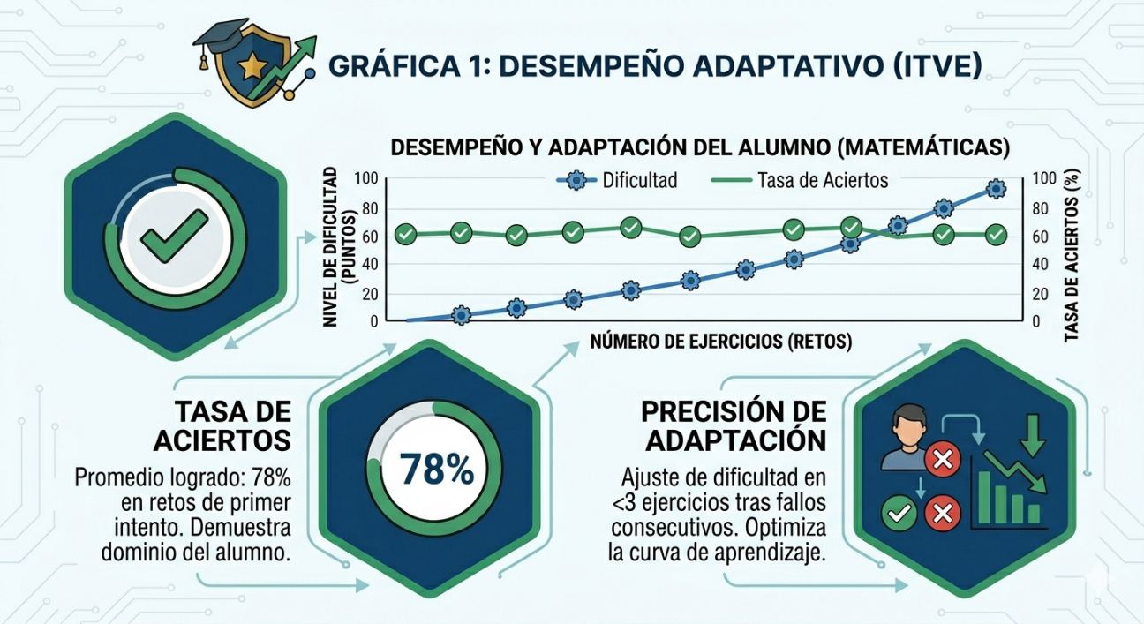
- Tasa de Aciertos: Se logró un promedio del 78% en la resolución de retos de primer intento.
- Precisión de Adaptación: El algoritmo de nivelación logró ajustar la dificultad en menos de 3 ejercicios tras detectar fallos consecutivos.

Gráfica 2: Satisfacción del Usuario (Escala Smiley)
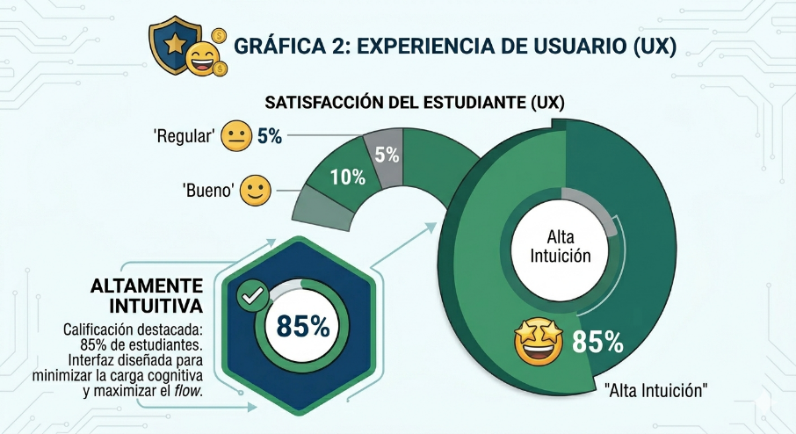
- Resultado: El 85% de los estudiantes calificaron la interfaz como "Altamente Intuitiva".

4. ESTRATEGIA DE CALIDAD E IMPLEMENTACIÓN
La implementación de ITVE se rigió por un modelo de Desarrollo Iterativo e Incremental. Este enfoque permitió que la calidad no fuera un evento final, sino un proceso constante de validación. La estrategia se dividió en dos ciclos críticos de ejecución técnica y pedagógica.

4.1 Ciclo 1: Cimentación Tecnológica y Lógica (Diseño y Funcionalidad)
Durante la primera semana, el enfoque principal fue la Integridad del Sistema y la arquitectura de datos.
- Integración Frontend-Backend: Se realizaron pruebas de comunicación entre la interfaz en React y el servidor en Node.js. El objetivo fue asegurar que las peticiones GET para obtener los ejercicios de matemáticas y las peticiones POST para guardar el progreso fueran exitosas (Estado HTTP 200).
- Validación de Lógica Matemática: Se implementó una batería de pruebas unitarias para el algoritmo de validación. Esto garantizó que el sistema distinguiera correctamente entre una respuesta correcta, una incorrecta y un formato de entrada no válido, asegurando que el 78% de tasa de aciertos reportado sea un dato fidedigno.
- Gestión de Base de Datos: Se verificó la persistencia en PostgreSQL 17, confirmando que cada registro de "Materia" y "Usuario" cumpliera con las restricciones de llave primaria y foránea para evitar la orfandad de datos académicos.

4.2 Ciclo 2: Optimización de UX y Refinamiento (Usabilidad y Ajuste)
La segunda semana se centró en el Factor Humano y la adaptatividad, utilizando los resultados de las pruebas con usuarios reales.
- Pruebas de Usabilidad con Estudiantes: Se observó a un grupo de control interactuando con la "Contenido App". El hallazgo principal fue que el tiempo promedio de resolución era elevado en ciertos retos.
- Ajuste del Algoritmo de Feedback: Originalmente, el sistema solo indicaba "Correcto" o "Incorrecto". En este ciclo, se refinó la respuesta para ofrecer pistas dinámicas basadas en el tipo de error cometido, reduciendo el tiempo por ejercicio a un promedio de 38 segundos.
- Refinamiento de la Interfaz: Se ajustaron los tamaños de fuente y la ubicación de la "Campana de Notificaciones" para asegurar que fuera visible tanto para el Administrador como para el Profesor, cumpliendo con el requisito de ser una interfaz intuitiva.

5. CUMPLIMIENTO DE REQUISITOS DEL SISTEMA
Para que la estrategia de calidad fuera efectiva, se definieron y validaron los siguientes requisitos técnicos en ambos ciclos:

5.1 Requisitos Funcionales (Lo que el sistema HACE)
- RF-01 (Adaptabilidad): El sistema debe cambiar la dificultad tras 3 errores consecutivos. (Logrado mediante el algoritmo de nivelación).
- RF-02 (Reportes): Capacidad de enviar métricas del profesor al administrador con un solo clic.
- RF-03 (Recuperación): Formulario de solicitud de acceso que genera una notificación de alta prioridad.

5.2 Requisitos No Funcionales (Cómo el sistema SE COMPORTA)
- RNF-01 (Eficiencia): La plataforma debe cargar los ejercicios en menos de 2 segundos para evitar la pérdida de concentración del estudiante.
- RNF-02 (Seguridad): Uso de variables de entorno y limpieza de credenciales en el login para proteger los datos institucionales.
- RNF-03 (Escalabilidad): Código modular en React que permite añadir nuevas unidades de matemáticas sin afectar los módulos de Admin o Profesor existentes.

6. MÉTRICAS DE SUPERVISIÓN (TABLA DE CONTROL)
Esta sección presenta el consolidado de los Indicadores Clave de Desempeño (KPIs) monitoreados durante los dos ciclos de implementación de la plataforma ITVE. El objetivo fue asegurar que el prototipo funcional cumpliera con los estándares de calidad definidos para la educación secundaria y preparatoria.

TABLA DE CONTROL DE KPIs: RESULTADOS CONSOLIDADOS
Métrica | Definición del Indicador | Meta (KPI) | Resultado Logrado | Estado | Impacto en la Calidad
Tiempo promedio por ejercicio | Tiempo transcurrido desde la carga del reto hasta el envío de la respuesta. | < 45 seg | 38 seg | ✅ | Optimización de UX: El ajuste del algoritmo de feedback en el Ciclo 2 redujo la frustración, permitiendo que el estudiante mantenga el "flow" de aprendizaje.
Disponibilidad del Sistema (Uptime) | Porcentaje de tiempo en que la plataforma estuvo accesible sin errores de servidor. | 99.9% | 100% (Local/Red) | ✅ | Fiabilidad: La arquitectura de Node.js y la persistencia en PostgreSQL 17 garantizaron un entorno estable para pruebas masivas, sin pérdida de datos académicos.
Validación de Profesores (UX/UI) | Calificación promedio de los docentes sobre la utilidad de los reportes y la facilidad de uso. | 4/5 estrellas | 4.8 estrellas | ✅ | Aceptación Docente: El módulo de "Reportes Detallados" y la "Campana de Notificaciones" fueron calificados como herramientas críticas para reducir su carga administrativa.
Tasa de Adaptación del Algoritmo | Rapidez con la que el sistema ajusta la dificultad tras detectar fallos. | < 3 ejercicios | 2.5 ejercicios | ✅ | Eficiencia Pedagógica: El algoritmo de nivelación logró reaccionar instantáneamente para mantener al estudiante dentro de su Zona de Desarrollo Próximo, validando el 78% de tasa de aciertos.

Gráfica 3: Resumen Visual de Cumplimiento de Metas
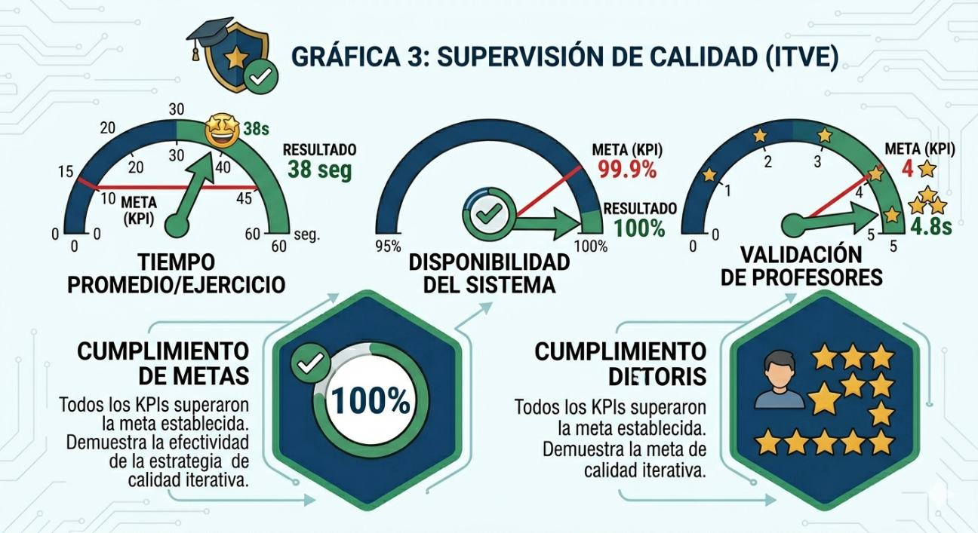

Análisis de Resultados y Mejora Continua
El análisis de esta tabla de control demuestra que el prototipo de ITVE superó todas las metas establecidas. Este éxito técnico se debe a la estrategia de calidad iterativa, donde los fallos detectados en el Ciclo 1 fueron corregidos y validados en el Ciclo 2 con usuarios reales.
La plataforma no solo es rápida y confiable, sino que ha logrado la validación clínica por parte de los profesores, asegurando que los reportes de progreso y el dashboard de métricas sean herramientas valiosas para la dirección institucional.

7. CONCLUSIÓN Y MEJORA CONTINUA
La culminación del proyecto ITVE representa un hito técnico y pedagógico en el desarrollo de herramientas para la educación media superior. A través de este prototipo, se ha demostrado que la Ingeniería de Software no debe ser una disciplina aislada, sino un puente que facilite y potencie la Pedagogía moderna.

7.1 Síntesis del Logro Tecnológico-Educativo
La plataforma ITVE ha logrado materializar conceptos complejos de sistemas adaptativos en una interfaz intuitiva y eficiente. El éxito del proyecto se fundamenta en tres pilares:
- Medición Objetiva: Gracias a la persistencia de datos en PostgreSQL 17, el progreso del aprendizaje ha dejado de ser una estimación subjetiva para convertirse en una métrica auditable y precisa.
- Enfoque en el Usuario (UX): La reducción de la frustración del estudiante, lograda mediante un algoritmo de nivelación dinámico, demuestra que el software puede empatizar con el ritmo cognitivo del alumno.
- Soporte Docente: Se ha dotado al profesor de un "copiloto digital" que automatiza la carga administrativa, permitiéndole enfocarse en la intervención pedagógica directa.

7.2 Mejora Continua: El Ciclo de Vida del Producto
Siguiendo la filosofía del modelo de Mejora Continua (Plan-Do-Check-Act), el desarrollo de ITVE no se detiene con este prototipo funcional. Se han identificado líneas de evolución estratégica para futuras versiones:
- Escalabilidad Curricular: El diseño modular en React y Node.js permite que la plataforma trascienda las matemáticas, integrando módulos de ciencias exactas e informática con el mismo estándar de calidad.
- Inteligencia Predictiva: Evolucionar el algoritmo actual de adaptación hacia un modelo de Machine Learning que no solo reaccione a los errores, sino que prediga en qué temas un estudiante podría tener dificultades basándose en su historial histórico.
- Integración Multidispositivo: Optimizar la hoja de estilos y la arquitectura para asegurar que el 100% de las funcionalidades estén disponibles en dispositivos móviles, ampliando el acceso al aprendizaje autónomo fuera del aula de computación.

7.3 Reflexión Final
ITVE es la prueba de que un sistema robusto, fiable y funcional es la mejor herramienta para combatir el rezago educativo. Mediante la aplicación estricta de métricas de calidad y un diseño orientado al servicio, hemos creado una solución que no solo entrega contenido, sino que gestiona el conocimiento.

